2024.3.11現在

関東フラッグフットボールリーグ（Ｆリーグ）春季オープン戦実施要項

関東フラッグフットボールリーグ

1．春季オープン戦の目的
・春季オープン戦は、各チーム、メンバーの親睦を第一とするとともに、フラッグフットボールの精神とルールの理解を深め、同時に審判技術を向上させることを目的として行います。

２．日程および会場
・「春季オープン戦スケジュール」を参照してください。
※会場及び試合日程については変更の可能性があります。追加・変更の際は、各チームの幹事・副幹事あてに随時ご連絡をします。

３．対戦方法等
・春季オープン戦に参加を希望するチームは、オープン戦開催日のうちから参加希望日の申請を行います。参加希望日については日数の制限は設けず、全日程に参加することも可能です。オープン戦開催日当日は、リーグ運営委員会が無作為に選定したチームと試合を行います。試合会場・試合開始時間及び試合形式についてもリーグ運営委員会が決定します。

４．ルールについて
（１）適用ルール
①2023年IFAF 国際フラッグフットボール公式規則を適用します。
■公式規則の掲載場所 https://kantoh-ffl.sakura.ne.jp/league/download/index.html

②ローカルルールとして、以下のルールを採用します。これ以外のローカルルールを適用する場合には、別途周知します。

・F1、F2で女子プレーヤーがQBの場合は、ユースサイズ(TDY)のボールを使用可能とし
ます。ユースサイズ(TDY)のボール使用時、男性プレーヤーによる前パスは禁止します
(反則:スポーツマンらしからぬ行為)。

③公式規則内新ルール
a) 「チャレンジ」の施行について
【内容】 2023年度版フラッグフットボール公式規則 P34参照
各ハーフに1回、オーバータイムに1回、コーチはすぐに審判同士の会議を要求
し、判定または施行に対してチャレンジを行うためのタイムアウトを取ることができ
る。チャレンジは、前のプレイ中の判定や施行、またはその後の行動に関するものに
許されている。チャレンジは、ボールが次にスナップされる前、およびレフリーがハ
ーフまたは試合終了の宣言をする前に行われなければならない。
チャレンジはファウルの誤用または不正確な罰則の施行についてのみ行うことができ
る。反則の有無に関する審判の判定は、チャレンジの対象ではない。同じ理由で、同
一のプレイについての異なるチャレンジを行うことはできない。

b)「マーシールール」の施行について
【内容】 2023年度版フラッグフットボール公式規則 P20参照
スコアの差が30点以上の場合、残りの2分間で通常計時が停止する状況であって
も、計時は停止しない。レフリーは、両方のチームに、前後半の残り時間、計時が停
止しなくなる（ランニング計時）ことをレフリーの告知によって知らせる。
レフリーの告知後、スコアの差が3０点を下回ったり、30点以上になっても、計時
の運用（通常またはランニング）は変わらない。

- 装備について

 | F1 | F2 | FJ | FL
ボール | IFAF公式用 | IFAF公式用 | IFAF公式用or  既存使用ボールの選択制 | IFAF公式用
フラッグ | IFAF公式用 | IFAF公式用 | IFAF公式用or  既存使用フラッグの選択制 | IFAF公式用
パンツ | ポケットが無いもの | ポケットが無いもの | ポケットが無いものを推奨 | ポケットが無いもの
マウスピース | 装着を推奨します ※怪我や脳震盪等のリスクを減らすために、義務化を検討中
サングラス | 装着を認めます
帽子 | 装着を認めます（ツバを後ろにすること、ハットは認めません）

※パンツについて
Ｆ１，Ｆ２，ＦＬの各カテゴリーは、ポケット付パンツは禁止です（テーピング止めもＮＧです）。但し、完全に縫い止めが行われていて、指が入る余地のないものはＯＫとします。この場合、審判に事前に連絡して、審判もしくは当番理事に確認してもらってください。FJについても怪我防止の観点からポケットなしを推奨いたします。
※ボールについて
・IFAF公式用としてサイズ等適用を確認済みのボールは、下記URLを参照願います。
■facebook「関東フラッグフットボールリーグ」の「リーグ戦適用確認済みボール」https://www.facebook.com/media/set/?set=a.507262329365805.1073741827.212137372211637&type=1

・「リーグ戦適用確認済みボール」以外で使用したいボールがある場合、メールにて事務局
に相談してください。理事会で検討して使用の可否を決定します。
・FJカテゴリーの既存使用ボールとは、「レギュラーサイズ」、「ユースサイズ」、「ジ
ュニアサイズ」のことを指し、素材は問いません。

５．記録について
（１）試合中の得点の記録
①審判団は、指定の記録用紙に記入してください。
②得点板担当は、指定の記録用紙に記入するとともに、試合の進行を見ながら得点ごとに点数を得点板に記してください。
③正式記録は、審判団の記録用紙となります。
■記録用紙の掲載場所 http://kantoh-ffl.sakura.ne.jp/league/download/index.html

（２）最終得点および勝敗の決定
・最終得点及び勝敗の決定については、試合終了後のセレモニーの前に審判団が記録用紙により決定します。その後、両チームのキャプテン及びレフリーのサインにより最終得点及び勝敗を承認します。
・何らかの理由でサインがなされなかった場合は、理事会で承認させていただきます。

６．会場について
・会場のフィールド設営及び住所、施設等の詳細については、リーグ会場案内を参照してください。
■会場案内の掲載場所 http://kantoh-ffl.sakura.ne.jp/league/download/index.html

７．春季オープン戦実施・中止の判断について
（１）リーグ戦前日まで
①20時時点のYahoo!天気予報において、試合日の９時の降水量が１㎜/h 以上の場合は中止と
します。
1) 四つ木・木根川会場の場合は葛飾区の天気予報で判断します。
https://weather.yahoo.co.jp/weather/jp/13/4410/13122.html
2) 篠崎会場の場合は江戸川区の天気予報で判断します。
https://weather.yahoo.co.jp/weather/jp/13/4410/13123.html

3) スマホの場合は、3 時間ごとの表示にして確認します。
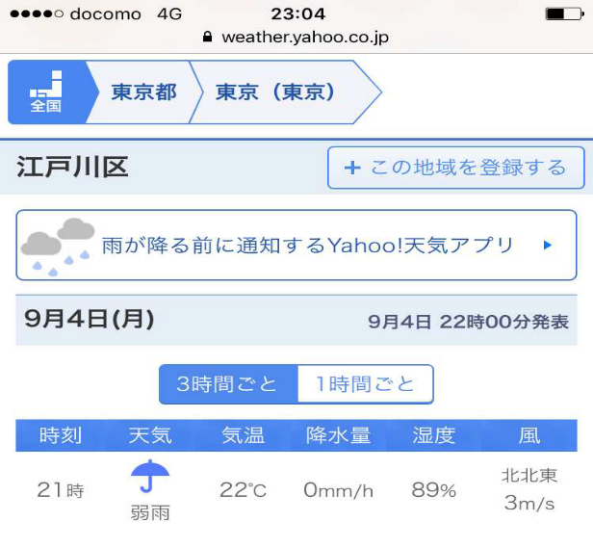

例１）9 時の降水量が１mm/h 以上なので中止とします。
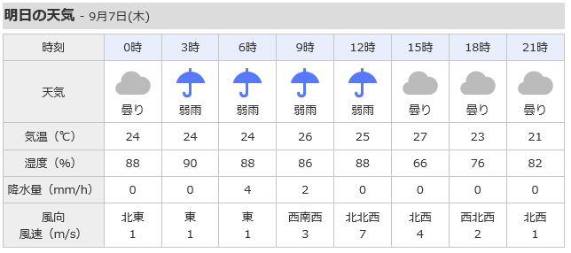

例２）９時の降水量が０mm/h なので実施します。
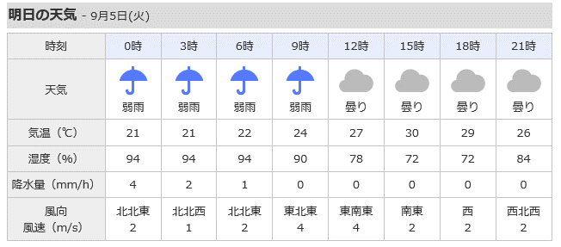
③上記②の条件を満たさない場合でも、理事会の判断により中止とする場合もあります。
④中止が決定した場合、各チームの幹事・副幹事にメールで連絡します。

（２）リーグ戦当日
①グラウンドコンディションが悪い場合は、中止とします。また、グラウンド管理者が使用
不可能と判断したときは、実際の天候に係わらず、中止とします。
②天候の急変等その他の理由により、ゲームの実施継続が困難と思われる場合、ゲームの実施
継続・中止または再開の判断は、当番理事が行います。ただし、当番理事が判断できない状況
にある場合は、以下の順序により会場にいる者を優先します。
１．理事長 ２．会場にいる理事
③中止が決定した場合、当番理事または当番チームから、各チームの幹事または副幹事に電話で
連絡します。

８．メンバー登録（スタッフ含む）について
（１）メンバー登録資格等
①各チームは、プレーヤーのメンバー登録を行ってください。また、スタッフがいる場合は、同様にメンバー登録をする必要があります。
②シニアリーグのプレーヤーは、男女とし、年齢制限、人数制限は設けません。
③レディースリーグのプレーヤーは、女子のみとし、年齢制限、人数制限は設けません。
④メンバーの重複登録について
・Ｆ１・Ｆ２のチーム間の重複登録は、認めません。
・Ｆ１・Ｆ２とＦＪのチーム間の重複登録は、制限を設けません。
・シニアとレディースの間の重複登録は、制限を設けません。
・重複登録するメンバーは、メンバー登録票の備考欄にその旨を記してください。
⑤スタッフの重複登録について
・Ｆ１・Ｆ２のチーム間の重複登録は、認めません。
・Ｆ１・Ｆ２とＦＪ、シニアとレディースの間の重複登録は、制限を設けません。
・重複登録するスタッフは、メンバー登録票の備考欄にその旨を記してください。

（２）メンバー登録手順
・事前のメンバー登録は不要とします。
・春季オープン戦当日、該当する試合の開始1時間前までにメンバー登録票２枚（２試合のチームは３枚）を当番チームに提出してください。傷害保険の手続きに使用する書類となるため、所定の用紙に、正確に記入して提出してください。
■登録票の掲載場所 http://kantoh-ffl.sakura.ne.jp/league/download/index.html

９．没収ゲーム
・ゲーム開始予定時間１０分前までに、指定されたチームエリアに集合しないチームは棄権と見なし、没収ゲームとさせていただきます。
・ゲーム開始時にチームエリアにいない者が途中からゲームに参加する場合は、その旨を主審に
伝え、許可を得てください。

１０．審判等
・審判員はレフリー、ダウンジャッジ、フィールドジャッジ、サイドジャッジの4人制で行います（得点板記録員を含めると5人）。
・審判ジャージは、原則各チームで用意してください。
・ホイッスルは、リーグが用意する電子ホイッスルを使用してください。

１１．当番チーム
・当番チームは、会場ごとに２チームを定めます。
・当番チームは、「オープン戦当番チーム及び備品の搬入・搬出マニュアル」に示された内容を実施してください。
■マニュアルの掲載場所 http://kantoh-ffl.sakura.ne.jp/league/download/index.html

※当日、試合を棄権する場合でも当番チームとなっている場合は、責任を持って当番（審判も）を行ってください。

1２．事故防止及び責任について
・事故を防止するため、チームの責任において十分なウォーミングアップをしてください。
また、事故や負傷への応急処置に必要な救急用品等はチームにて準備してください。なお、リーグ戦当日に発生した不測の事故や負傷についての補償は、リーグで加入している傷害保険の適用範囲とさせていただきます。

１３．春季オープン戦参加費及び傷害保険
（１）春季オープン戦参加費について
・チームごとに１日参加する毎に3，０００円とさせていただきます。
・登録者一人につき保険料を含め１日につき３００円を徴収いたします。
※春季オープン戦参加費＝（3,０００円＋（３００円×登録者数））×参加日数
・重複登録の場合、登録しているチームごとに参加費を徴収します。

（２）傷害保険について
・春季オープン戦参加者は開催日毎に以下の傷害保険への加入を義務付けます。
・行事参加者傷害保険(衝突、転倒等、ゲーム中に生じた偶発的な事故に対する保険で、疾病については対象外となります)。

保険内容：死亡・後遺障害保険金 １，０００万円
入院保険金(日額) ８，０００円
通院保険金(日額) ２，５００円
保険期間：試合開催日(午前０時から午後１２時まで)
保険料 ：２８５円／１人１開催日当り(参加費に含まれる)
1４．個人情報の取り扱いについて
・メンバー登録に際し提出された個人情報は、傷害保険の申込、リーグ戦当日のメンバー確認、リーグ戦主催者からの諸連絡のみに使用し、本人の同意なしに第三者に提示することはいたしません。また、受領したデータは、事務局長および保険担当者のみの保有とします。

１５．感染対策について
体調不良者は参加を控えて下さい。

１６．審判講習会について
審判講習会を春季オープン戦のいずれかの日程で開催いたします。詳細については、後日、
ルール委員会から連絡がございますが、当日は多くのチーム、メンバーの参加をお待ちしてお
ります。

17．その他
・指定された場所以外での喫煙を禁じます。また、指定された場所で喫煙をする者は、各自で必ず携帯用灰皿を用意してください。
・また、喫煙時には、ソーシャルディスタンス（2m以上）の確保、発話の禁止（マスク不着用のため）をお願いします。
・個人や各チームで出たゴミは、必ず持ち帰ってください。特にグラウンドに関係する施設内及び周辺に捨てないようにしてください。併せて、グラウンドは、施設管理者の好意により使用させていただいていることを理解してください。
・安全上の問題によりチームエリアへの立ち入りは、登録された選手・スタッフのみとし、
それ以外の者の立ち入りを禁止します。但し、選手以外に子どもを見ることが出来ない場合は、
子どもの立ち入りは該当選手の責任において立ち入りを可とします（極力避けてください）。
・オープン戦中に撮影した写真を、Fリーグ広報用として使用させて頂く場合があります。
・その他の秋季オープン戦運営の詳細は、秋季オープン戦実行委員会にて検討し、理事会により決定します。

以上

